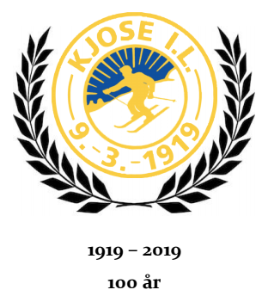

INVITASJON TIL BURSDAGSFEST
I år fyller Kjose Idrettslag 100 år. I den forbindelse inviterer vi små og store medlemmer til bursdagsfest på fotballsletta
lørdag 15. juni kl. 14.00.
Det blir aktiviteter og vi serverer pølser og is.
Påmelding på https://forms.gle/mfdutnc7Fn4XrwPW9 eller per telefon til Anders Torp 97119694. Innen mandag 9. juni.
Ta med egen stol dersom du ønsker å sitte. Ved regn blir feiringen på Eikvang.

Velkommen!
Mvh styret i Kjose IL

